专题一　细胞的概述及细胞的分子组成

id:2147484316;FounderCES

第1讲　走近细胞

**考点1 多种多样的细胞及细胞学说**

1.下列事实,不支持“生命活动离不开细胞”观点的是 (　　)

A.离体的叶绿体在适宜条件下也能释放氧气

B.兔的胚胎发育过程中,细胞不断地进行分裂增殖

C.草履虫是单细胞动物,它有纤毛可以运动

D.手触碰到盛有沸水的电水壶会迅速缩回

2.[2022江西赣州十七校联考]“红豆生南国,春来发几枝。”红豆寓意相思,下列与其生命系统结构层次相关的叙述,正确的是(　　)

A.红豆叶肉细胞内的叶绿体和线粒体是生命系统

B.红豆生活的土壤不参与生命系统的组成

C.一株红豆由细胞→组织→器官→个体组成

D.红豆和其他所有植物共同构成了群落

3.[2022湖北武汉质检]科学家在大西洋沉积物中发现了可吞食DNA的细菌。下列相关说法错误的是(　　)

A.该细菌只有核糖体这一种细胞器

B.该细菌通过胞吞作用摄取DNA

C.DNA被该细菌彻底水解后,可得到六种小分子化合物

D.为避免自身DNA被降解,该细菌以RNA为遗传物质

4.[2022广东七校联考]新冠疫情的出现使百姓对病毒有了进一步的认识,下列说法正确的是(　　)

A.高温可以破坏蛋白质的空间结构,煮沸处理可以杀死病原体

B.新型冠状病毒可以在餐具上增殖,用消毒液可以抑制病毒的增殖

C.病毒是生物,是生命系统最基本的结构层次

D.新型冠状病毒是RNA病毒,染色体的主要成分与之相同

5.[2022T8联考]细胞生物分为原核生物与真核生物。下列有关说法正确的是(　　)

A.原核生物只有核糖体一种细胞器,真核细胞都具有多种细胞器

B.原核生物和真核生物的遗传物质都是DNA

C.原核生物无线粒体,只能进行无氧呼吸

D.真核细胞以边转录边翻译的方式来提高翻译速率

6.[2022陕西咸阳检测]下列对蓝藻和水绵的描述,错误的是(　　)

A.都具有细胞壁、细胞膜和核糖体

B.都含有DNA和RNA两种核酸,但核酸的分布存在差异

C.都具有叶绿素,属于能进行光合作用的自养生物

D.细胞呼吸的产物都包括CO2,且CO2的产生场所完全相同

7.下列关于细胞学说的说法,错误的是(　　)

A.动物体由细胞和细胞产物构成,细胞产物可以是代谢活动所需的酶、激素等,也可以是代谢废物,如尿素等

B.细胞是一个相对独立的单位,但一些生理活动是由多种细胞构成的器官完成的,如心脏由多种细胞构成,其作用是推动血液流动

C.新细胞都从老细胞中产生,如血液中的红细胞、白细胞和血小板都来自骨髓中造血干细胞的增殖和分化

D.所有生物都是由细胞构成的,细胞是生物体结构和功能的基本单位,如神经元参与构成脑和脊髓,并能完成反射活动

8.寄生花是一种草本植物,通常寄生于其他植物的根上,以吸取寄主的营养为生,寄生花甚至连植物最基本的光合作用特征都没有,只有在其需要繁殖的时候,才开出惊艳硕大的花朵。下列有关叙述错误的是(　　)

A.与玉米相同,该植物细胞中也有中心体

B.与蓝藻不同,该植物细胞中不含有叶绿素和藻蓝素

C.与T2噬菌体相同,该植物的遗传物质也是DNA

D.与变形虫相同,该植物在生态系统中也属于消费者

**考点2 用显微镜观察多种多样的细胞**

9.[2022四川南充检测]下列有关显微镜的叙述,正确的是(　　)

A.标本染色很浅,观察时应选用凹面反光镜和调大光圈

B.显微镜的放大倍数是指物像的面积或体积的放大倍数

C.若转换成高倍物镜观察时,需要先升高镜筒,以免物镜破坏标本

D.显微镜视野中看到细胞质顺时针流动,实际上细胞质就是顺时针流动

10.[2022福建南平检测]如图是利用显微镜观察人的血细胞,使用相同的目镜,但在两种不同的放大倍数下,所呈现的视野分别为甲和乙(如图所示),下列相关叙述正确的是(　　)

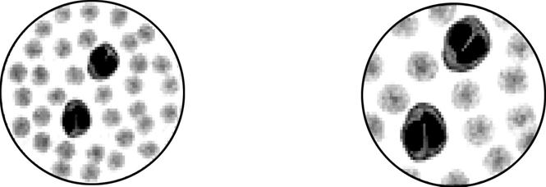

　　　　 甲　　　　　　　　　乙

A.若使用相同的光圈,则甲比乙亮

B.在甲中所观察到的所有细胞,在乙中均可观察到

C.若玻片右移,则甲的影像会右移而乙的影像左移

D.若在甲看到模糊的影像,换成乙就可以看到清晰的影像

11.[2022黑龙江八校联考]下列有关普通光学显微镜的有关叙述,错误的是(　　)

A.视野中一草履虫向右游动,可向右移动装片进行追踪

B.如果用10倍物镜观察水绵玻片时,玻片与物镜的距离为0.5 cm,若改用40倍物镜观察时,则玻片与物镜的距离应小于0.5 cm

C.在10×10的放大倍数下看到32个细胞,而且在视野的直径上排成一行,则转换为10×40的放大倍数后,看到的一行细胞数为2个

D.若视野中有一异物,移动装片和转动物镜后异物不动,则异物应位于目镜上

12.[2022吉林长春外国语学校检测]用显微镜的一个目镜分别与4个不同物镜组合来观察某一装片。当成像清晰时,每一物镜与载玻片之间的距离如图甲所示。图乙是图甲中d条件下观察到的视野。如果不改变载玻片的位置、光圈及反光镜,下列说法正确的是(　　)

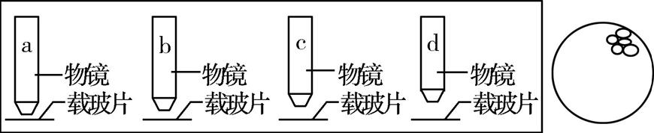

　　　　　　　 甲　　　　　　　　　　乙

A.b条件下比c条件下看到的细胞数多

B.由d条件下转变为a条件下观察时,可选用平面镜调节视野的亮度

C.a条件下可能观察不到细胞

D.由d条件下转变为c条件下观察时,应先将载玻片向左下方移动

第2讲　细胞中的元素、化合物和无机物

**考点1 组成细胞的元素、化合物和无机物**

1.[2022陕西宝鸡检测]下列关于组成细胞的元素的叙述,正确的是(　　)

A.组成细胞的化学元素均存在于无机自然界中

B.Mg、Zn、Fe等微量元素在细胞中发挥着重要作用

C.有机化合物中都含有的元素是C、H、O、N

D.细胞鲜重中含量最多的元素是C,其次是O

2.茶叶生产在中国已有几千年的历史,其中信阳毛尖以“细、圆、光、直、多白毫、香高、味浓、汤色绿”的独特风格,盛名传播国内外。下列关于茶叶的说法,错误的是(　　)

A.采摘的新鲜茶叶的细胞中含量最高的化合物是H2O

B.茶叶和人体所含元素种类大致相同,但含量有差异

C.新鲜茶叶的细胞内含量最多的有机物中可能含有Fe、S等微量元素

D.制好的干茶叶的化学元素中含量最多的是C

3.无机化合物可以参与组成细胞,也可以对细胞生命活动产生影响。下列叙述正确的是(　　)

A.冬季的植物体内自由水/结合水的值会增大,以增强抗寒能力

B.将干树叶点燃烧尽,最终产生的灰烬不再含有无机化合物

C.细胞中的水在一定条件下产生的自由基会延缓细胞衰老

D.许多无机化合物可以作为化学致癌因子引起细胞癌变

4.[2022T8联考]生物体的生命活动离不开水。下列关于水的叙述,错误的是(　　)

A.在最基本生命系统中,H2O有自由水和结合水两种存在形式

B.由许多葡萄糖分子合成糖原的过程中一定有H2O产生

C.有氧呼吸时,生成物H2O中的氢来自线粒体中丙酮酸的分解

D.H2O在光下分解,产生的[H]将固定的CO2还原成(CH2O)

5.[2022黑龙江齐齐哈尔检测]下列关于无机盐在生物体内所起作用的叙述,错误的是(　　)

A.合成DNA、RNA、脂肪等物质时,都需要磷酸盐作原料

B.根瘤菌的固氮酶中含有钼、铁,说明无机盐是一些复杂蛋白质的重要成分

C.观察人的口腔上皮细胞用质量分数为0.9%的生理盐水,说明无机盐能维持细胞渗透压

D.人缺碘会患大脖子病,是因为碘是合成甲状腺激素的原料

**考点2 糖类、脂肪、蛋白质的检测**

6.下列有关实验操作步骤的叙述,正确的是(　　)

A.用于鉴定还原糖的斐林试剂甲液和乙液,可直接用于蛋白质的鉴定

B.脂肪的鉴定实验中可能需要用显微镜才能看到被染成橘黄色的脂肪颗粒

C.鉴定还原糖时,要先加入斐林试剂甲液摇匀后再加入乙液

D.用于鉴定蛋白质的双缩脲试剂A液与B液要混合均匀后,再加入含样品的试管中,且必须现用现配

7.某农场技术员对作物种子发育过程中有机物积累及转化进行动态监测。关于检测方法及结果的叙述,错误的是(　　)

A.嫩大豆种子切片→苏丹Ⅲ染液染色→显微镜观察细胞内被染成橘黄色的脂肪颗粒

B.嫩小麦子粒加水研磨→离心取上清液→加碘液→观察被染成深蓝色的淀粉

C.嫩花生种子加水研磨→加双缩脲试剂→依据紫色反应检测蛋白质

D.嫩甜玉米子粒加水研磨→离心取上清液→加斐林试剂并水浴加热→观察砖红色沉淀检测还原糖

8.[2021辽宁丹东二模]苏轼诗“小饼如嚼月,中有酥和饴”中,“饴”是麦芽糖,“酥”是酥油。下列相关叙述正确的是(　　)

①鉴定“饴”是不是还原糖,可将其溶解后滴加斐林试剂并水浴加热处理

②人体摄入的小饼中含有的淀粉不能直接被细胞吸收利用

③淀粉和麦芽糖均是制作小饼的谷物中含量丰富的多糖

④用显微镜观察苏丹Ⅲ染色后的“小饼”切片,可见细胞中橘黄色的脂肪滴

⑤麦芽糖被分解形成的葡萄糖进入人体细胞后可以合成多糖,也可以转变成脂肪和参与形成某些氨基酸

A.①②⑤ B.①②④

C.②③⑤ D.①③④

9.在1、3、5号试管中分别加入2 mL蒸馏水,2、4、6号试管中分别加入2 mL发芽的小麦种子匀浆样液,然后在1~4号试管中适量滴加斐林试剂,5、6号试管中合理滴加双缩脲试剂,摇匀,如图所示。有关实验现象的描述错误的是(　　)

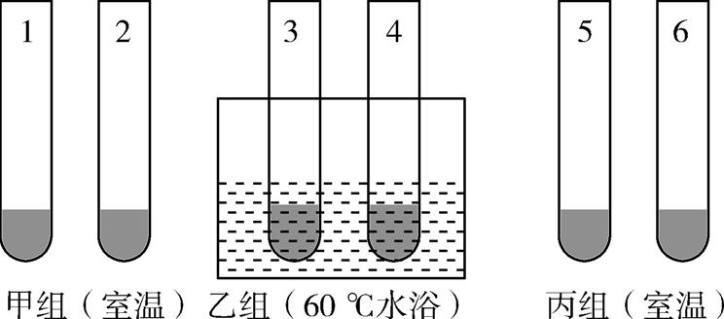

A.组成斐林试剂和双缩脲试剂的两种液体种类相同,但液体的浓度有差别

B.三个组别中的1、3和5三支试管都起对照作用

C.2和4对照可以说明还原糖的鉴定需要水浴加热

D.丙组如果给予高温条件,则6中不再会发生紫色反应

第3讲　细胞中的有机物

**考点1 蛋白质和核酸**

1.下列关于细胞中蛋白质的叙述,错误的是 (　　)

A.绝大多数酶的化学本质是蛋白质

B.细胞间的信息传递都离不开细胞膜上的受体蛋白

C.羽毛、头发和蛛丝的主要成分都是蛋白质

D.蛋白质功能的多样性离不开蛋白质结构的多样性

2.[2021湖北武汉检测]氨基酸是构成蛋白质的基本单位,而蛋白质是生命活动的主要承担者。下列叙述正确的是(　　)

A.不同氨基酸的R基一定不同,人体细胞可合成非必需氨基酸

B.氨基酸的种类、数目、排列顺序和空间结构决定了蛋白质的功能

C.低温下蛋白质会发生变性,温度升高后蛋白质的活性可以恢复

D.性激素作为信号分子调节生命活动,体现了蛋白质的信息传递功能

3.豆类是人类蛋白质供给的主要来源之一,下列关于豆类的说法正确的是 (　　)

A.豆子吸水膨胀后蛋白质的空间结构虽有所变化,但仍然具有生物活性

B.将豆子研磨成粉后,蛋白质的空间结构被完全破坏,失去生物活性

C.煮沸后的豆浆加入双缩脲试剂后,不会出现紫色

D.豆子煮熟后蛋白质分子中的肽键被破坏,更易于消化

4.[2021安徽合肥质检]蛋白质是生命活动的主要承担者。下列关于真核生物细胞内蛋白质的叙述,错误的是(　　)

A.蛋白质合成时需要mRNA作模板

B.抗体分泌前需经过内质网和高尔基体的加工

C.叶绿素的化学本质是含有Mg2+的蛋白质

D.细胞器间功能的差异与蛋白质的种类密切相关

5.多个核苷酸通过脱水缩合连接成一条核苷酸链,而多核苷酸链中含有一条由五碳糖和磷酸交替排列构成的主链(如图)。下列相关叙述正确的是 (　　)

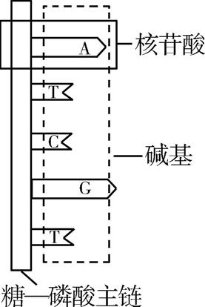

A.该多核苷酸链由磷酸、脱氧核糖和5种碱基组成

B.主链的元素组成有C、H、O、N和P

C.一个五碳糖只与一个磷酸相连

D.该核苷酸链中只有4种核苷酸

6.下列关于蛋白质和核酸的叙述,错误的是 (　　)

A.经高温处理的蛋白质易被消化,是因为高温破坏了蛋白质的空间结构

B.酶的基本单位都至少含有一个氨基和一个羧基且连在同一碳原子上

C.在原核细胞中,DNA往往与特定的蛋白质结合后才能行使相应功能

D.mRNA、tRNA和rRNA三种RNA都参与了蛋白质的生物合成

7.下列有关真核生物体内核酸的叙述,错误的是 (　　)

A.DNA和RNA的结构不同,但均可以作为遗传物质

B.mRNA分子中,嘌呤数与嘧啶数不一定相等

C.玉米根尖细胞中,含碱基A、G、C、T的核苷酸种类共有7种

D.DNA和RNA的分布可能不同,但合成场所相同

8.下列关于“观察DNA和RNA在细胞中的分布”实验的叙述正确的是 (　　)

A.原理:两种染色剂对DNA和RNA的亲和力不同

B.步骤:制片、水解、染色、冲洗涂片、观察

C.现象:RNA呈现绿色,DNA呈现红色

D.结论:DNA都分布在细胞核中,RNA都分布在细胞质中

9.[2022重庆育才中学适应性考试]CRISPR-Cas9是近年来生物学科研的热门技术,该技术源于细菌的一种防御机制。如图所示,当细菌感知到噬菌体侵入时,会通过gRNA识别噬菌体DNA,并通过Cas9蛋白切断目标DNA,从而起到防御作用。下列有关描述错误的是 (　　)

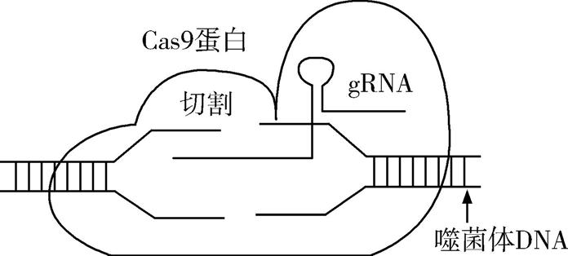

A.Cas9蛋白可断裂DNA分子的磷酸二酯键

B.gRNA与目标DNA结合片段中最多可有8种核苷酸

C.识别不同噬菌体DNA所需gRNA的碱基序列可能不同

D.噬菌体DNA和gRNA的区别只是含有的五碳糖不同

10.[2021河北衡水三模]我国合成了一种具有镇痛作用而又不会像吗啡那样使病人上瘾的药物脑啡肽(图甲),它的结构简式如图。下列说法错误的是 (　　)

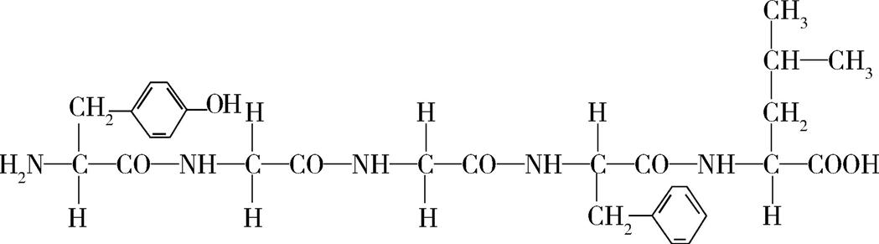

甲

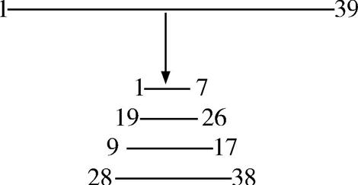

乙

A.图甲化合物叫五肽,该化合物完全水解可形成4种氨基酸

B.某条多肽链的相对分子质量为2 778,若氨基酸的平均相对分子质量为110,组成该多肽的氨基酸数是30个

C.图乙中,三十九肽被水解后肽键数量减少8个,这些肽链和三十九肽相比,氨基增加3个

D.若图乙所示蛋白质是抗体,说明蛋白质具有免疫功能;若为激素,说明蛋白质具有调节功能

11.DNA和蛋白质在细胞生命活动过程中起着重要的作用,下列有关叙述正确的是(　　)

A.DNA的生物合成需要蛋白质参与,蛋白质的生物合成需要DNA参与

B.DNA和蛋白质都以碳链为骨架,均是由4种单体构成的多聚体

C.DNA中N存在于碱基中,蛋白质中N主要存在于氨基中

D.DNA在行使功能时不需要与蛋白质结合

**考点2 糖类和脂质**

12.很多种物质都可以为细胞的生命活动提供能量,其中糖类是主要的能源物质。下列关于糖类的说法,正确的是(　　)

A.红糖、白糖和冰糖都是由乳糖加工制成的

B.淀粉不易溶于水,纤维素不溶于水,人体细胞通过合成相关酶将其分解后才能利用

C.糖原是动物细胞的储能物质,常被形容为“生命的燃料”

D.细胞中糖类的消耗既有氧化分解,也有物质合成

13.[2021河北唐山模拟]糖组是一个生物体或细胞中全部糖类的总和,包括简单的糖类和缀合的糖类。在糖缀合物(如糖蛋白和糖脂等)中的糖链部分有庞大的信息量。下列相关叙述正确的是(　　)

A.多糖一般必须水解成单糖才能被细胞吸收利用

B.糖类是大多数动物体干重中含量最多的化合物

C.纤维素是植物细胞的结构成分,还是其供能物质

D.细胞识别与糖蛋白中的蛋白质有关,与糖链无关

14.下列有关脂质的叙述,正确的是 (　　)

A.从油料作物中提取的食用植物油可被苏丹Ⅲ染成橘黄色

B.细胞膜由单层磷脂分子构成,磷脂中含有甘油、脂肪酸和磷酸

C.脂肪只存在于动物的脂肪细胞中,在其他部位和植物细胞中没有

D.缺乏维生素D会影响骨骼发育是因为维生素D是构成骨骼的主要成分

15.[2022吉林长春检测]常言道:“马无夜草不肥”,其实这是有科学依据的。生物体内有一种被称为“BMAL1”的蛋白质,能促进脂肪堆积,这种蛋白质在白天减少,夜间增多。下列有关叙述正确的是 (　　)

A.糖类和脂肪都是细胞中主要的能源物质

B.“BMAL1”在夜间可能会促进脂肪转化为糖类

C.相同质量的糖类氧化分解比脂肪氧化分解释放的能量少

D.脂肪分子中氢的含量远远少于糖类

16.[10分]胆固醇是人体必需的一种脂质,可由细胞自身合成,也可从食物中摄取。胆固醇进入细胞的过程(如图所示):胆固醇先与蛋白质结合形成低密度脂蛋白(LDL)颗粒,这些颗粒与细胞膜上的LDL受体结合,然后形成包裹着LDL的小泡进入细胞。回答下列问题:

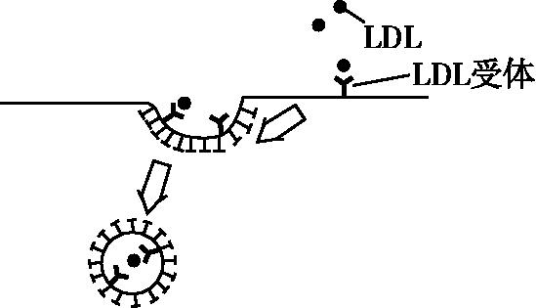

(1)在人体内,胆固醇的合成场所是　　　　　　(填细胞器名称);胆固醇的作用为　　　　　　　　　　　　　　　　　　　　　。

(2)由图分析,血液中的LDL进入人体细胞的方式是　　　　　　　　　　。膳食中,人们要注意限制高胆固醇类食物(如动物内脏、蛋黄等)的过量摄入,理由是　　　　　　　　　　　　　　　　　　　　　　　　　。

(3)高胆固醇血症是一种家族性遗传病,患者血液中胆固醇浓度非常高,结合图示分析,该病的致病原因可能是　　　　　　　　　　　　　　　　　　。



1.细胞是一个生命系统,下列叙述正确的是 (　　)

A.细胞中各种化合物的含量和比例的变化,不影响细胞中生命活动的进行

B.细胞是生物体代谢和遗传的基本单位,每一个细胞都可以发生生长、增殖、衰老等过程

C.真核细胞中在细胞核的统一调控下,各种细胞器之间的分工合作高效有序

D.成熟的细胞中各种结构的数目和形态都是不变的,从而保证细胞生命活动的正常进行

2.[2022福建泉州质监]下列关于真核生物与原核生物的叙述,错误的是 (　　)

A.遗传物质都是DNA或RNA

B.蛋白质合成的场所都是核糖体

C.细胞膜的基本支架都是磷脂双分子层

D.细胞质基质中都含有与细胞呼吸相关的酶

3.Zn广泛存在于众多的酶系统中,是参与核酸、蛋白质、糖类等有机物合成的必需元素,具有促进生长发育、改善味觉、增强免疫力等作用,常被誉为“生命之花”“智慧之源”。下列有关组成细胞的Zn的叙述,正确的是 (　　)

A.Zn是组成人体的大量元素,在人体生命活动中具有重要作用

B.核酸、蛋白质、糖类等有机物除含C、H、O外,还含有Zn

C.Zn在生物界和无机自然界都存在,细胞中的Zn最终来自无机自然界

D.Zn在不同细胞中含量可能不同,但都是以离子形式存在

4.[2022河南郑州一测]下列关于真核细胞物质组成的叙述,正确的是 (　　)

A.细胞质基质、线粒体基质和叶绿体基质中所含核酸的种类相同

B.糖类、脂质、蛋白质和核酸等有机物都是生物大分子

C.磷脂分子水解的产物为甘油、脂肪酸和磷酸

D.叶绿素、甲状腺激素、核酸和腺苷均含有氮元素

5.[2022贵州贵阳摸底]细胞中组成元素和功能两方面均存在明显差异的一组物质是 (　　)

A.胰岛素、ATP　　 B.染色质、染色体

C.淀粉、脂肪　　　D.磷脂、DNA

6.小麦是我国重要的粮食作物,小麦种子成熟过程中干物质和水分的变化如图所示,下列叙述正确的是(　　)

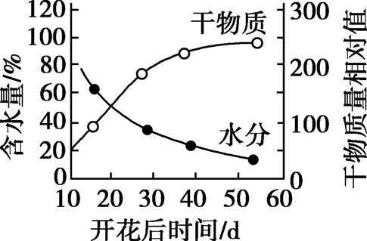

A.种子成熟过程中,水分含量逐渐降低,种子的生命活动会暂时停止

B.小麦种子干物质中含量最多的有机物是脂肪

C.种子一旦形成,细胞中的自由水与结合水就不能相互转化

D.种子成熟期间,干物质量相对值升高,水分含量下降

7.[2022湖南名校联考]细胞是由元素和化合物构成的有机生命体。下列叙述正确的是 (　　)

A.核酸能携带遗传信息,也具有催化、运输功能,但不能参与构成细胞结构

B.ATP是细胞内的高能磷酸化合物,脂肪是动物细胞中的储能物质

C.人的胰岛素中肽键数与构成该激素的氨基酸数是相等的

D.人体细胞内不存在蔗糖、果糖、麦芽糖等各种植物特有的糖

8.[2021山东潍坊三模]动物血液的颜色由血色蛋白所结合的金属元素决定。含铜的血色蛋白是血蓝蛋白,呈现蓝色或青色;含钒的血色蛋白是血绿蛋白,呈现绿色;含铁的血色蛋白是血红蛋白,呈现红色。蚯蚓、河蚌、蜘蛛的血色蛋白溶于血浆中,而脊椎动物的血色蛋白位于血细胞中。下列相关叙述错误的是 (　　)

A.不同生物血色蛋白的空间结构都相同

B.人体的血液因部分血细胞中含有血红蛋白而呈红色

C.哺乳动物成熟的红细胞中不能合成血红蛋白

D.无机盐可参与细胞化合物的组成并影响它们的性质

9.[2022福建泉州质监]以下广告宣传内容,符合生物学原理的是 (　　)

A.洗发水中添加氨基酸可补充发丝营养,使发丝更坚韧

B.鱼肝油中含有维生素D,可促进钙和磷的吸收

C.“零蔗糖零添加”酸奶不含任何能量,属于健康饮品

D.服用核酸保健品,增强基因的自我修复能力

10.海藻糖是由两个葡萄糖结合而成的非还原二糖,正常酵母细胞能合成并积累海藻糖,研究者将一种TPS1(海藻糖合成酶蛋白复合体的关键蛋白质之一)基因突变的酵母与正常酵母在葡萄糖培养液中培养三天,再将两种酵母放置在致死温度(54 ℃)下培养,绘制如图结果,下列相关叙述错误的是 (　　)

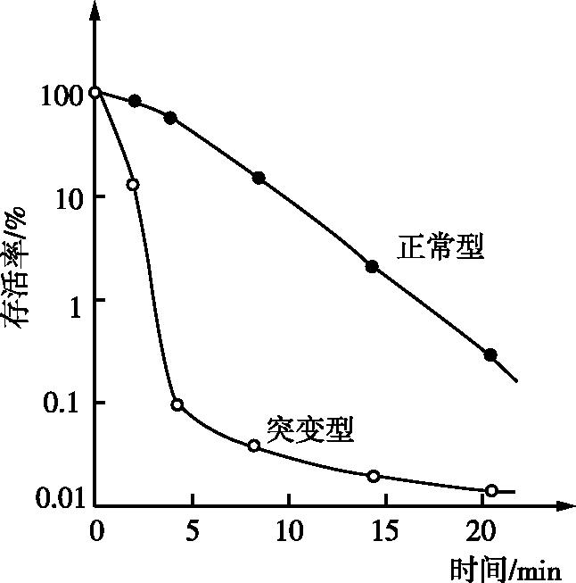

A.海藻糖和麦芽糖都是由两个葡萄糖脱水缩合而成的

B.取突变型酵母的培养液,该培养液能使斐林试剂变色

C.在培养的20 min内,突变型酵母的死亡速率都大于正常型

D.海藻糖能够提高酵母细胞耐高温的能力

11.[2022湖南五市联考,10分]农谚“有收无收在于水,收多收少在于肥”形象地说明了植物的生长发育离不开水和无机盐,适时、适量灌溉和追肥是农作物稳产、高产的保障。回答下列问题:

(1)土壤中无机盐被吸收到植物细胞内,大多数无机盐以　　　　形式存在,根系吸收的磷可用于合成

　　　　　　　(答出1种即可)等有机物。

(2)除合理施肥外,施肥的同时还需要注意适当灌溉,这样才能够达到“以水促肥”的效果,原因是

　　　　　　　　　　　　　　　。

(3)在9~12月,随着气温和土壤温度的不断下降,冬小麦根系的吸水量　　　　,细胞中自由水和结合水含量的比值　　　　,有利于细胞抵抗寒冷等不良环境。

(4)“焦边”是缺钾引起的植物叶片边缘出现枯黄色的现象。某同学欲探究钾对植物生长情况的影响,配制了两种培养液进行实验,培养液主要成分配方如表所示。

|  |  |  |  |  |  |
| --- | --- | --- | --- | --- | --- |
| 组别 | 培养液  类型 | 培养液所含主要成分的质量浓度/(mg·L-1) | | | |
| KNO3 | CaCl·2H2O | MgSO4·7H2O | Na2SO4 |
| A组 | 完全  培养液 | 25 000 | 150 | 150 | 134 |
| B组 | 缺素  培养液 | 0 | 150 | 250 | 134 |

该实验设计存在两处不足之处:①　　 　;

②　 。

12.[2022山西朔州检测,6分]瘦素是一种由脂肪细胞分泌的蛋白质类激素,其和胰岛素一样,需注射使用,能使人的食欲下降,从而对人体是否发胖起到重要的调节作用。

(1)瘦素对肥胖患者减肥有重要意义,肥胖患者不能通过口服瘦素的方法减肥的原因是 。

(2)某校生物兴趣小组想利用以下材料,设计实验探究瘦素能否起到减肥作用,请帮他们完成下列实验设计。

材料用具:大鼠若干只、普通饲料、一定剂量的瘦素溶液、生理盐水,其他所需条件均满足。

实验步骤:

第一步,选取　　　　　　　　　　　的大鼠若干只,随机、平均分为两组,并编号为甲、乙。

第二步,甲组每天注射一定剂量(适量)的瘦素溶液,乙组　　　　　　　　 　　　　。

第三步,在正常饲养的基础上,在相同且适宜的条件下分别饲养一段时间。

第四步,一段时间后,称量并统计各组大鼠的体重。

13.[2019江苏,8分]为探究玉米子粒发芽过程中一些有机物含量的变化,研究小组利用下列供选材料用具进行了实验。材料用具:玉米子粒;斐林试剂,双缩脲试剂,碘液,缓冲液,淀粉,淀粉酶等;研钵,水浴锅,天平,试管,滴管,量筒,容量瓶,显微镜,玻片,酒精灯等。请回答下列问题。

(1)为了检测玉米子粒发芽过程中蛋白质(肽类)含量变化,在不同发芽阶段玉米提取液中,分别加入　　　　试剂,比较颜色变化。该实验需要选用的器具有　　　　(填序号)。

①试管　②滴管　③量筒　④酒精灯　⑤显微镜

(2)为了检测玉米子粒发芽过程中淀粉含量变化,将不同发芽阶段的玉米子粒纵切,滴加　　　　,进行观察。结果显示,胚乳呈蓝色块状,且随着发芽时间的延长,蓝色块状物变小。由此可得出的结论是

。

(3)为了验证上述蓝色块状物变小是淀粉酶作用的结果,设计了如下实验:在1~4号试管中分别加入相应的提取液和溶液(如图所示),40 ℃温育30 min后,分别加入斐林试剂并60 ℃水浴加热,观察试管内颜色变化。请继续以下分析:

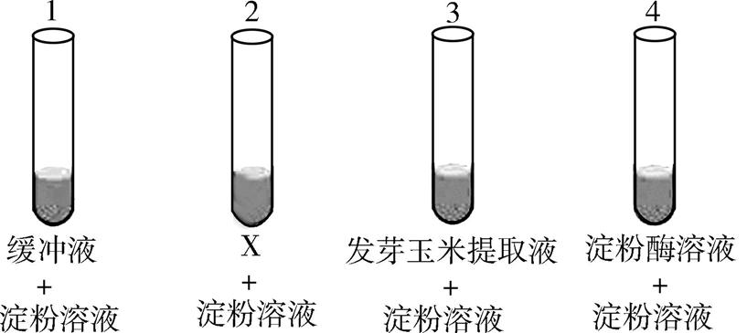

①设置试管1作为对照,其主要目的是　　　 　　。

②试管2中应加入的X是　　　　的提取液。

③预测试管3中的颜色变化是　　 　　。若试管4未出现预期结果(其他试管中结果符合预期),则最可能的原因是　　 　　　。

答 案

专题一　细胞的概述及细胞的分子组成

id:2147486425;FounderCES

第1讲　走近细胞

1.A　离体的叶绿体是细胞器,属于细胞内的一部分,不能说明生命活动离不开细胞,A正确;兔的胚胎发育过程中,细胞不断地进行分裂繁殖,说明兔等多细胞生物依赖各种分化的细胞密切合作,共同完成一系列复杂的生命活动,B错误;草履虫是单细胞动物,它有纤毛可以运动,与细胞有关,体现了生命活动离不开细胞,C错误;手触碰到盛有沸水的电水壶会迅速缩回离不开神经细胞,说明生命活动离不开细胞,D错误。

2.C　红豆叶肉细胞内的叶绿体和线粒体不能独立完成生命活动,不属于生命系统,A错误;红豆所在的生态系统是由所有生物及其生活的无机环境构成的,包括土壤、水等成分,所以土壤等非生物成分也是生命系统的组成成分,B错误;一株红豆是个体层次,由低到高的层次是细胞→组织→器官→个体,植物没有系统层次,C正确;群落是指在一定自然区域内所有生物的总和,所以红豆和生活在同一区域内的所有其他生物才能构成群落,D错误。

3.D　细菌是原核生物,只有核糖体这一种细胞器,A正确;据题意可知,该细菌通过胞吞作用摄取DNA,B正确;DNA被彻底水解后,可得到四种含氮碱基、脱氧核糖及磷酸等六种小分子化合物,C正确;细菌的遗传物质是DNA,D错误。

4.A　病毒无细胞结构,由蛋白质和核酸构成,高温会破坏蛋白质的空间结构,使蛋白质发生变性,故煮沸处理可杀死病原体,A正确;病毒无细胞结构,只能在活细胞中生存、增殖,不能在餐具上增殖,B错误;细胞是生命系统最基本的结构层次,C错误;新型冠状病毒是RNA病毒,而染色体的主要成分是蛋白质和DNA,D错误。

5.B　原核细胞只有核糖体一种细胞器,真核细胞不是都具有多种细胞器,如哺乳动物成熟红细胞不含有细胞器,A错误;原核生物和真核生物的遗传物质都是DNA,B正确;原核生物无线粒体,也可以进行有氧呼吸,C错误;真核细胞的细胞核中的遗传物质是先转录后翻译的,线粒体和叶绿体中遗传物质是边转录边翻译的,D错误。

6.D　蓝藻属于原核生物,水绵属于真核生物,两者都具有细胞壁、细胞膜和核糖体,A正确;蓝藻和水绵均含有DNA和RNA两种核酸,蓝藻细胞内的DNA主要位于拟核,水绵细胞内的DNA主要位于细胞核,B正确;蓝藻细胞中含有藻蓝素和叶绿素,水绵细胞的叶绿体中也含有叶绿素,都能进行光合作用,属于自养生物,C正确;蓝藻和水绵细胞呼吸都可以产生CO2,但蓝藻细胞呼吸产生CO2的场所是细胞质基质,水绵有氧呼吸产生CO2的场所是线粒体基质,无氧呼吸产生CO2的场所是细胞质基质,D错误。

7.D　动物体是由细胞和细胞产物构成的,细胞产物可能是细胞代谢废物,也可能是生命活动所需的物质,A正确;细胞是一个相对独立的单位,既有它自己的生命,又对与其他细胞共同组成的整体的生命起作用,B正确;新细胞都是由老细胞产生的,细胞的增殖和分化对生物体的生长发育具有重要意义,C正确;并非所有生物都是由细胞构成的,如病毒,反射活动的结构基础是反射弧,神经元只构成反射弧的一部分,D错误。

8.A　玉米和寄生花都为高等植物,细胞中都无中心体,A错误;蓝藻细胞中含有叶绿素和藻蓝素,能进行光合作用,寄生花不能进行光合作用,其细胞中无光合色素,B正确;T2噬菌体的遗传物质为DNA,由细胞构成的生物的遗传物质都是DNA,C正确;变形虫属于消费者,寄生花不能进行光合作用,通常寄生在其他植物的根上,以吸取寄主的营养为生,在生态系统中属于消费者,D正确。

9.D　标本染色很浅,为了更好地观察,在观察时应降低视野亮度,选用平面反光镜和调小光圈,A错误;显微镜的放大倍数是指物像的长度或宽度的放大倍数,B错误;换用高倍物镜前应先将物像移至视野中央,再转动转换器,切换为高倍镜,并不需提升镜筒,C错误;显微镜下所成的像是倒立放大的虚像,视野中看到细胞质顺时针流动,实际上细胞质就是顺时针流动,D正确。

10.A　甲是低倍镜下观察的结果,乙是高倍镜下观察的结果,因为甲条件下实际观察到的面积大,且低倍镜曲率小,使得通过物镜进入镜筒的光更多,因此若使用相同的光圈,则甲比乙亮,A正确;甲的放大倍数小,观察到的细胞多,乙的放大倍数大,观察到的细胞少,B错误;由于在显微镜下观察到的是倒像,若玻片标本右移(实物右移),则甲、乙的影像都会左移,C错误;甲是低倍镜观察的物像,乙是高倍镜观察的物像,如果视野模糊,可以通过调节准焦螺旋,不能通过换用高倍物镜调节,D错误。

11.C　在显微镜下成的像是倒立的虚像,因此显微镜下看到向右游动,实际上是向左移动,因此可向右移动装片进行追踪,A正确;如果用10倍物镜观察水绵玻片时,玻片与物镜的距离为0.5 cm,若改用40倍物镜观察时,则玻片与物镜的距离应小于0.5 cm,B正确;在10×10的放大倍数下看到32个细胞,而且在视野的直径上排成一行,则转换为10×40的放大倍数后,即在原来的基础上又放大4倍,因此看到的一行细胞数为32÷4=8个,C错误;若视野中有一异物,移动装片和转动物镜后异物不动,则异物应位于目镜上,D正确。

12.C　b条件的物镜比c条件的物镜长,放大倍数更大,所以看到的细胞数更少,A错误;由d条件下转变为a条件下观察时,放大倍数变大,视野变暗,应用凹面镜调节视野的亮度,B错误;图乙中,物体位于视野的右上方,而高倍镜下观察到的是低倍镜视野中央的一小部分,因此,a条件下可能观察不到细胞,C正确;由d条件下转变为c条件下观察时,应先将载玻片向右上方移动,D错误。

第2讲　细胞中的元素、化合物和无机物

1.A　组成细胞的化学元素,在无机自然界中都能够找到,A正确;Mg属于大量元素,B错误;并非所有有机化合物中都含有N,如糖类、脂肪等,C错误;细胞鲜重中含量最多的元素是O,其次是C,D错误。

2.C　采摘的新鲜茶叶的细胞中含量最高的化合物是H2O,A正确;茶叶和人体所含元素种类大致相同,但含量有差异,B正确;Fe属于微量元素,S属于大量元素,C错误;制好的干茶叶中含量最多的化合物是蛋白质,含量最多的化学元素是C,D正确。

3.D　冬季的植物体内自由水含量相对降低,自由水/结合水的值会减小,以增强植物的抗寒能力,A错误;将干树叶点燃烧尽后产生的灰烬就是树叶中的无机盐,B错误;细胞中的水在一定条件下产生的自由基会攻击和破坏细胞内各种执行正常功能的生物分子,从而使细胞衰老,C错误;引起细胞癌变的致癌因子大致分为物理致癌因子、化学致癌因子、病毒致癌因子,无机化合物如石棉、砷化物、铬化物、镉化物等都是化学致癌因子,D正确。

4.C　细胞是最基本的生命系统,细胞中H2O有自由水和结合水两种存在形式,A正确;葡萄糖脱水缩合形成糖原的过程中一定有H2O产生,B正确;有氧呼吸时,生成物H2O中的氢来自细胞质基质中葡萄糖的分解和线粒体中丙酮酸的分解,C错误;H2O在光下分解,产生的[H]将CO2固定的产物C3还原成(CH2O),D正确。

5.A　ATP、DNA、RNA的元素组成是C、H、O、N、P,需要磷酸盐,但脂肪只含C、H、O,不需要磷酸盐作原料,A错误;固氮酶的化学本质是蛋白质,则固氮酶中含有钼、铁说明无机盐是一些蛋白质的重要成分,B正确;观察人口腔上皮细胞要用质量分数为0.9%的氯化钠溶液,说明无机盐在维持细胞的形态中有重要作用,即维持渗透压平衡,C正确;人缺碘会患大脖子病(地方性甲状腺肿),是因为碘是合成甲状腺激素的重要原料,甲状腺激素分泌减少,促甲状腺激素量增加,促进甲状腺的生长,D正确。

6.B　鉴定蛋白质的双缩脲试剂中CuSO4溶液的质量浓度与斐林试剂中的不同,故斐林试剂甲液和乙液不可直接用于蛋白质的鉴定,A错误;脂肪的鉴定实验中,切片法需要用显微镜才能看到被染成橘黄色的脂肪颗粒,B正确;鉴定还原糖时,要加入斐林试剂(甲液和乙液等量混合均匀再加入),并进行水浴加热后才可观察到实验现象,C错误;双缩脲试剂需要先加入A液,再加入B液,D错误。

7.B　嫩大豆种子中含有脂肪,脂肪可被苏丹Ⅲ染液染成橘黄色,A正确;与成熟小麦子粒相比,嫩小麦子粒中淀粉含量较低,淀粉不易溶于水,嫩小麦子粒加水研磨,经离心后,上清液中几乎不含淀粉,取上清液加碘液,一般不会出现深蓝色,B错误;嫩花生种子中含有较多的蛋白质,加双缩脲试剂后,可发生紫色反应,C正确;嫩甜玉米子粒中含有的还原糖较多,离心取上清液后加斐林试剂并水浴加热,可观察到砖红色沉淀,D正确。

8.A　①“饴”溶解后制成溶液滴加斐林试剂并水浴加热处理后出现砖红色沉淀,则说明“饴”是还原糖,正确;②人体摄入的小饼中含有的淀粉要水解形成单糖后才会被细胞吸收利用,正确;③淀粉是制作小饼的谷物中含量丰富的多糖,麦芽糖不是多糖,是二糖,错误;④加工制成的饼已经没有细胞结构,无法观察到细胞内的脂肪滴,错误;⑤麦芽糖被分解形成的葡萄糖进入人体细胞后可以合成多糖,也可以转变成脂肪和参与形成某些氨基酸,正确。

9.D　斐林试剂由0.1 g/mLNaOH溶液、0.05 g/mLCuSO4溶液配制而成,双缩脲试剂由0.1 g/mLNaOH溶液、0.01 g/mLCuSO4溶液配制而成,组成斐林试剂和双缩脲试剂的两种液体种类相同,但液体的浓度有差别,A正确;三个组别中的1、3和5三支试管分别与2、4、6三支试管遵循单一变量原则,起对照作用,B正确;2和4之间的单一变量为是否水浴加热,经对照比较可以说明还原糖的鉴定需要水浴加热,C正确;6号试管中含有淀粉酶等酶,其化学本质是蛋白质,蛋白质在高温下虽然会变性,但仍含有肽键,所以还可以与双缩脲试剂发生紫色反应,D错误。

第3讲　细胞中的有机物

1.B　绝大多数酶的化学本质是蛋白质,极少数是RNA,A正确;细胞间的信息传递不一定依赖于细胞膜上的受体蛋白,如性激素的受体在细胞内,B错误;羽毛、头发和蛛丝的主要成分都是蛋白质,C正确;结构决定功能,蛋白质的功能多样性由其结构多样性决定,D正确。

2.A　氨基酸的R基是区别氨基酸种类的依据,非必需氨基酸是人体细胞能够合成的,而必需氨基酸人体细胞不能合成,必须从外界环境中获取,A正确;氨基酸的种类、数目、排列顺序以及肽链形成的空间结构决定了蛋白质的功能,B错误;低温下蛋白质不会发生变性,蛋白质变性后,活性不能恢复,C错误;性激素的化学本质是固醇,其作为信号分子调节生命活动不能体现蛋白质的信息传递功能,D错误。

3.A　豆子吸水膨胀以后,蛋白质的空间结构会有所改变,但仍然具有生物活性,A正确;将豆子磨成粉是物理变化的过程,蛋白质的空间结构没有被破坏,B错误;双缩脲试剂与肽键反应出现紫色,煮沸后的豆浆所含蛋白质的肽键没有被破坏,C错误;加热使蛋白质的空间结构变得伸展、松散,但肽键没有被破坏,D错误。

4.C　在基因指导蛋白质合成的过程中,首先以DNA的一条链为模板合成mRNA,再以mRNA为模板合成具有一定氨基酸顺序的蛋白质,A正确;抗体属于分泌蛋白,分泌蛋白最初是在内质网上的核糖体中由氨基酸形成肽链,肽链进入内质网进行加工,形成具有一定空间结构的蛋白质,再经高尔基体进一步的修饰加工,然后形成包裹着蛋白质的囊泡,囊泡移动至细胞膜,与细胞膜融合,将蛋白质分泌到细胞外,B正确;Mg2+是组成叶绿素的重要成分,叶绿素的化学本质不是蛋白质,C错误;蛋白质是生命活动的主要承担者,不同细胞器的结构及蛋白质种类、结构不同,导致细胞器间功能有差异,D正确。

5.D　该多核苷酸链由磷酸、脱氧核糖和4种碱基组成,A错误;主链的元素组成有C、H、O、P,B错误;3'末端的五碳糖只与一个磷酸相连,但中间的五碳糖都与两个磷酸相连,C错误;该核苷酸链中只有4种核苷酸,D正确。

6.B　高温使蛋白质的空间结构变得伸展、松散,容易被蛋白酶水解,因此经高温处理的蛋白质易被消化,A正确;酶的化学本质是蛋白质或RNA,化学本质是RNA的酶,其基本单位为核糖核苷酸,B错误;在原核细胞中,DNA与DNA聚合酶或RNA聚合酶结合后才能进行DNA复制或转录,C正确;mRNA是翻译的模板,tRNA在翻译过程中运输氨基酸,rRNA参与核糖体的构成,D正确。

7.A　DNA和RNA的结构不同,但在真核生物体内,只有DNA可以作为遗传物质,A错误;mRNA是单链,嘌呤数与嘧啶数不一定相等,B正确;玉米根尖细胞中含有DNA和RNA两种核酸,因此含有碱基A、G、C、T的核苷酸种类有2+2+2+1=7种,C正确;在真核生物体内,DNA主要分布在细胞核中,RNA主要分布在细胞质中,但二者的合成场所相同,D正确。

8.A　原理:两种染色剂对DNA和RNA的亲和力不同,甲基绿能使DNA呈绿色,吡罗红能使RNA呈红色,A正确;观察DNA和RNA在细胞中的分布的实验步骤是:制片→水解→冲洗涂片→染色→观察,B错误;现象:细胞质呈现红色,细胞核呈现绿色,C错误;结论:DNA主要分布在细胞核中,RNA主要分布在细胞质中,D错误。

9.D　根据题干信息“Cas9蛋白切断目标DNA”可推知,Cas9蛋白可破坏DNA分子的磷酸二酯键,A正确;gRNA为RNA,最多含有4种核糖核苷酸,DNA含有4种脱氧核苷酸,故gRNA与目标DNA结合片段中最多含有8种核苷酸,B正确;不同噬菌体DNA的碱基序列不同,噬菌体DNA与gRNA的结合具有特异性,在结合时遵循碱基互补配对原则,且识别序列较短,故识别不同噬菌体DNA所需gRNA的碱基序列可能不同,C正确;噬菌体DNA和gRNA的区别在于五碳糖和含氮碱基,D错误。

10.C　图甲所示化合物含有5个4种氨基酸,叫五肽,完全水解可形成4种氨基酸,A正确。设组成该多肽的氨基酸数为*x*,则110*x-*(*x*-1)×18=2 778,求得*x*等于30,B正确。由题意可知,切去的氨基酸的位置是8、18、27、39位,因此由该三十九肽得到4条长短不等的多肽需要水解7个肽键,即肽键数减少7个;4条短肽至少含有4个游离的氨基和游离的羧基,氨基和羧基数增加3个,C错误。蛋白质有多种功能,当它是抗体时,能与抗原结合发挥免疫功能;当它是激素时,能与靶细胞结合发挥调节功能,D正确。

11.A　DNA的生物合成需要DNA聚合酶等的催化,DNA聚合酶的化学本质是蛋白质;蛋白质的生物合成需要经过转录和翻译两个过程,而转录是以DNA的一条链为模板合成RNA的过程,蛋白质的合成需要DNA参与,A正确。DNA和蛋白质都以碳链为骨架,组成DNA的单体是4种脱氧核苷酸,组成蛋白质的单体是氨基酸,组成蛋白质的氨基酸约有20种,B错误。DNA中N存在于碱基中,蛋白质中N主要存在于—OC—NH—中,C错误。DNA在行使功能时常需要与蛋白质结合,如DNA复制、转录等需要酶参与,这些酶多是蛋白质,D错误。

12.D　红糖、白糖和冰糖都主要是由蔗糖加工制成的,A错误。淀粉不易溶于水,纤维素不溶于水,人体细胞可以合成分解淀粉的酶,但正常情况下人体细胞不能合成分解纤维素的酶,B错误。葡萄糖是细胞生命活动所需要的主要能源物质,常被形容为“生命的燃料”,C错误。细胞中糖类的消耗可以是氧化分解,如通过细胞呼吸消耗葡萄糖,也可以是参与物质合成,如糖蛋白的合成,D正确。

13.A　细胞不能直接利用多糖,多糖一般必须水解为单糖才能被细胞吸收利用,A正确;动物体干重中含量最多的化合物是蛋白质,B错误;纤维素是植物细胞壁的主要组成成分,纤维素不是植物的供能物质,C错误;分布在细胞膜表面的糖蛋白有保护和润滑作用,糖蛋白在细胞识别中所起的作用与糖蛋白中的蛋白质和糖链均有关,D错误。

14.A　食用植物油的主要成分是脂肪,可被苏丹Ⅲ染成橘黄色,A正确;细胞膜由双层磷脂分子构成,B错误;动植物细胞都具有脂肪,其是良好的储能物质,脂肪除了存在于动物脂肪细胞中,还可以存在于动物皮下以及内脏器官周围等地方,C错误;维生素D能有效地促进人和动物肠道对钙和磷的吸收,从而促进骨骼发育,因而缺乏维生素D会影响骨骼发育,D错误。

15.C　糖类是主要的能源物质,脂肪是良好的储能物质,A错误;BMAL1蛋白质在夜间增加,因此判断BMAL1在夜间促进糖类转化成脂肪,B错误;与糖类相比,相同质量的脂肪含有更多的氢原子,在氧化分解的过程中消耗更多的氧气,释放更多的能量,C正确、D错误。

16.(1)内质网(2分)　参与构成细胞膜,参与血液中脂质的运输(2分)　(2)胞吞(2分)　过多地摄入胆固醇,会在血管壁上形成沉积,造成血管堵塞,危及生命(合理即可,2分)　(3)细胞膜上LDL受体蛋白受损,导致LDL颗粒不能进入细胞而在血液中积累(合理即可,2分)

【解析】　(1)胆固醇属于脂质,脂质的合成场所是内质网;胆固醇是构成细胞膜的重要成分,在人体内还参与血液中脂质的运输。(2)分析可知,LDL与细胞膜上的LDL受体结合后,细胞膜向内凹陷形成囊泡,包裹LDL进入细胞,所以运输方式是胞吞。人体过多摄入胆固醇会在血管壁上形成沉积,造成血管堵塞,危及生命,因此膳食中要注意限制高胆固醇类食物(如动物内脏、蛋黄等)的过量摄入。(3)因为LDL进入细胞需要借助LDL受体,所以血液中胆固醇浓度过高的原因可能是LDL受体受损,不能运输LDL进入细胞,导致其在血液中积累。

id:2147486432;FounderCES

1.C　细胞中各种化合物的含量和比例在一定范围内变化,保持相对稳定,才能保证细胞生命活动的正常进行,A错误;不是所有细胞都能发生增殖,B错误;真核细胞中在细胞核的统一调控下,各种细胞器、细胞结构协调配合,使生命活动高效有序地进行,C正确;细胞中有些结构的数目和形态是在不断变化的,如参与分泌蛋白合成与加工过程的内质网、高尔基体等,D错误。

2.A　真核生物和原核生物的遗传物质都是DNA,A错误;原核生物和真核生物的蛋白质都是在核糖体上合成的,B正确;真核生物和原核生物的细胞膜的基本支架都是磷脂双分子层,C正确;真核生物和原核生物细胞呼吸的第一阶段都是在细胞质基质中进行的,故真核生物和原核生物细胞质基质中都含有与细胞呼吸相关的酶,D正确。

3.C　组成细胞的各种元素中,C、H、O、N、P、S、K、Ca、Mg等属于大量元素,Zn属于微量元素,A错误。核酸的组

【速记】常见微量元素记忆口诀:铁猛碰新木桶(Fe、 Mn、 B、Zn、 Mo、Cu)。成元素是C、H、O、N、P;糖类的组成元素一般是C、H、O,B错误。组成细胞的元素在无机自然界都存在,细胞中的元素最终来自无机自然界,Zn也一样,C正确。Zn广泛存在于众多的酶系统中,说明Zn在细胞中可以化合物的形式存在,D错误。

4.D　核酸包括DNA和RNA,细胞质基质、线粒体基质和叶绿体基质中所含核酸的种类不完全相同,A错误;脂质不是生物大分子,B错误;磷脂的成分很复杂,其水解产物不止甘油、脂肪酸和磷酸三种,C错误;叶绿素、甲状腺激素、核酸和腺苷均含有氮元素,D正确。

5.A　胰岛素的组成元素为C、H、O、N、S,其功能是促进组织细胞加速摄取、利用和储存葡萄糖,从而降低血糖;ATP的组成元素为C、H、O、N、P,其功能是直接给细胞的生命活动提供能量,A符合题意。染色质和染色体是同种物质在不同时期的两种存在状态,二者的组成元素和功能相同,B不符合题意。淀粉的组成元素为C、H、O,是植物细胞内的储能物质;脂肪的组成元素为C、H、O,是细胞内良好的储能物质,C不符合题意。磷脂的组成元素为C、H、O、N、P,是构成细胞膜等膜的重要成分;DNA的组成元素为C、H、O、N、P,是生物遗传信息的携带者,D不符合题意。

6.D　小麦种子在成熟过程中,水分含量逐渐下降,种子的代谢活动降低,但种子的生命活动不会暂时停止,A错误;小麦种子干物质中含量最多的有机物是淀粉,B错误;种子形成以后,细胞中的自由水和结合水仍可相互转化,C错误;从曲线图可以看出,种子成熟过程中干物质量相对值升高,水分含量下降,D正确。

7.B　核酸能携带遗传信息,也具有催化功能(如RNA酶可催化化学反应)、运输功能(如tRNA可运输氨基酸),也可参与构成细胞结构(如rRNA参与构成核糖体),A错误;ATP是细胞内的一种高能磷酸化合物,脂肪是动物细胞中良好的储能物质,B正确;人的胰岛素是由两条多肽链(非环状)构成的,其中肽键数比构成该激素的氨基酸数少2个,C错误;果糖属于单糖,可以被人体细胞直接吸收,因此人体细胞内存在果糖,D错误。

8.A　由题干信息可知,有的血色蛋白含铜,有的血色蛋白含钒,有的血色蛋白含铁,故不同生物血色蛋白的空间结构不同,A错误;人体的血液因部分血细胞(红细胞)中含有血红蛋白而呈红色,B正确;哺乳动物成熟的红细胞没有细胞核和核糖体,不能合成血红蛋白,C正确;无机盐可参与细胞化合物的组成,如无机盐参与构成血色蛋白,并影响它们的性质,D正确。

9.B　氨基酸是组成蛋白质的基本单位,头发丝的主要成分是蛋白质,但对于头发本身来说不能利用氨基酸,即洗发水中添加氨基酸并不能补充发丝营养,A错误;鱼肝油中含有维生素D,维生素D能有效地促进人和动物肠道对钙和磷的吸收,B正确;“零蔗糖零添加”酸奶中含有蛋白质等物质,这些物质中含有能量,C错误;核酸是大分子物质,服用核酸保健品后,核酸被消化为小分子物质后才能被细胞利用,且人体一般不会缺乏核苷酸,故服用核酸保健品并不能增强基因的自我修复能力,D错误。

10.C　海藻糖和麦芽糖都是二糖,由两个葡萄糖脱水缩合而成,A正确;突变型酵母的培养液中含有葡萄糖,因此能使斐林试剂变色,B正确;分析题图,在培养后期15~20 min,突变型酵母的存活率下降速率低于正常酵母,说明该时间段突变型酵母的死亡速率小于正常酵母,C错误;分析题图及题干,正常酵母能够合成海藻糖,在相同的培养时间下,正常酵母的存活率高于突变型酵母,说明海藻糖能够提高酵母细胞的耐高温能力,D正确。

11.(除标明外,每空1分)(1)离子　磷脂(或核酸或核苷酸)　(2)无机肥必须溶解于水中才能被根系吸收,适当灌溉可促进根系对无机肥的吸收(2分)　(3)减少 　减小　(4)①A组和B组营养液中MgSO4·7H2O用量不同(2分)　②缺素培养液缺K+也缺N $O_{3}^{\text{-}}$ (2分)

【解析】　(1)细胞中的无机盐主要以离子的形式存在,少数以化合物的形式存在。根系吸收的磷可用于合成磷脂、核酸、核苷酸等含磷元素的化合物。(2)无机肥必须溶解于水中才能被根系吸收,适当灌溉可促进根系对无机肥的吸收,因此施肥的同时还有必要注意适当灌溉。(3)随着气温和土壤温度的不断下降,冬小麦根系的吸水量下降,组织的含水量降低,自由水量下降,故自由水与结合水含量的比值减小。(4)实验设计过程中应遵循等量原则、单一变量原则等,该实验的目的是验证缺钾会引起植物的焦边现象,实验的自变量是钾离子的有无,其余均为无关变量,因此在实验设计的A、B两组中,存在的缺陷首先是A组和B组营养液中MgSO4·7H2O用量不同,其次是缺素培养液缺K+也缺N $O_{3}^{\text{-}}$,无法排除N $O_{3}^{\text{-}}$ 对实验结果的影响。

12.(每空2分)(1)瘦素的化学本质为蛋白质,口服将会被蛋白酶水解而失去作用　(2)身体健康、生长状况基本相同　每天注射等量的生理盐水

【解析】　(1)结合题意可知,瘦素的化学本质为蛋白质,口服将会被蛋白酶水解而失去作用,故肥胖患者不能通过口服瘦素的方法减肥。(2)本实验的目的是探究瘦素能否起到减肥作用,该实验的自变量是瘦素的有无,因变量是大鼠体重的变化,实验设计应遵循对照原则与单一变量原则等,故可设计实验如下:第一步,选取身体健康、生长状况基本相同的大鼠若干只,随机、平均分为两组,并编号为甲、乙。第二步,甲组每天注射一定剂量(适量)的瘦素溶液,乙组每天注射等量的生理盐水。第三步,在正常饲养的基础上,在相同且适宜的条件下分别饲养一段时间。第四步,一段时间后,称量并统计各组大鼠的体重。

13.(每空1分)(1)双缩脲　①②③　(2)碘液　玉米发芽过程中胚乳中的淀粉逐渐减少　(3)①排除用于实验的淀粉溶液中含有还原糖的情况　②发芽前玉米　③蓝色➝砖红色　淀粉酶已失活

【解析】　(1)常用双缩脲试剂检测蛋白质的存在。检测组织中的蛋白质时,先向含有组织样液的试管内加入双缩脲试剂A液1 mL,摇匀后再加入双缩脲试剂B液3~4滴,因此要用到试管、滴管和量筒,不需要酒精灯加热,也不需要借助显微镜观察。(2)淀粉遇碘变蓝色,常用碘液检测生物组织中淀粉的存在。随着发芽时间的延长,蓝色块状物变小,说明玉米萌发过程中会不断消耗胚乳中储存的淀粉,使胚乳中的淀粉逐渐减少。(3)在验证蓝色块状物变小是淀粉酶作用的结果的实验设计中,要严格遵循对照原则、单一变量原则等。设置1号试管的主要目的是排除用于实验的淀粉溶液中含有还原糖的情况,试管2中应加入发芽前的玉米提取液。试管3与试管4对照,预期二者的颜色变化都是蓝色→砖红色,说明发芽玉米提取液中含有淀粉酶并可催化淀粉水解形成还原糖;如果试管4中没有出现砖红色沉淀,最可能的原因是淀粉酶失活。

